 | 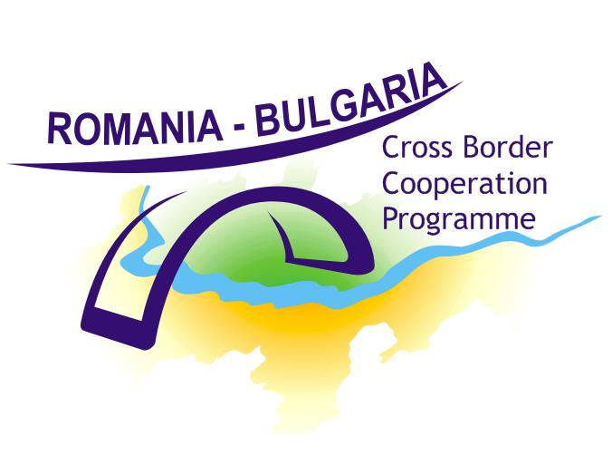

Уважаеми дами и господа

МРРБ съвместно с Фирма Прайм Консултинг ООД в консорциум с Фондация за реформа в местното самоуправление имат удоволствието да Ви поканят да участвате във Форум „Възможности за създаване на партньорства за кандидатстване с проектни предложения по Програма за трансгранично сътрудничество Румъния – България 2007 – 2013 г.” Форумът ще се проведе на 31 октомври 2008 г. от 11 часа в голямата зала на хотел „Космополитън”, град Русе, ул. Добри Немиров 1-3.

Целта на форума е да събере на едно място български и румънски организации, желаещи да кандидатстват със съвместно проектно предложение по втората покана за набиране на проектни предложения по Програмата за трансгранично сътрудничество Румъния – България 2007-2013 г.

Организациите, които могат да кандидатстват по програмата са: публични институции и неправителствени организации от трансграничния регион.

В първата сесия ще бъдат представени накратко условията за кандидатстване по втората покана за набиране на проектни предложения, обявена на 1 октомври 2008 г. Във втората сесия ще бъдат обособени работни групи, по приоритетните оси на програмата, по време на които ще могат да бъдат споделени идеи за конкретни проектни предложения, както и ще могат да бъдат обсъдени възможности за партньорство между участниците.

Форумът се организира по проект за Техническа помощ за бъдещата Програма за трансгранично сътрудничество България и Румъния в периода 2007 – 2013 г. по проект BG 2005/017-455.01.04-01.

Приложено, изпращаме програма на форума.

Моля, заявете Вашето участие като изпратите приложеният формуляр, не по-късно от 29 октомври 2008 г. (сряда) на е-mail: nefremova@flgr.bg или факс: 02/976 89 30.

За допълнителни въпроси се обръщайте към Николета Ефремова – тел. 02/976 89 32

